**Зыз Ян Антонов (Zyz Jan)**

24 июля 1804 г – крещение (НИАБ 136-13-894, лист 54, №23/1804-р (ориг)).

**НИАБ 136-13-894:** Лист 54. **Метрическая запись №23/1804-р (ориг).**

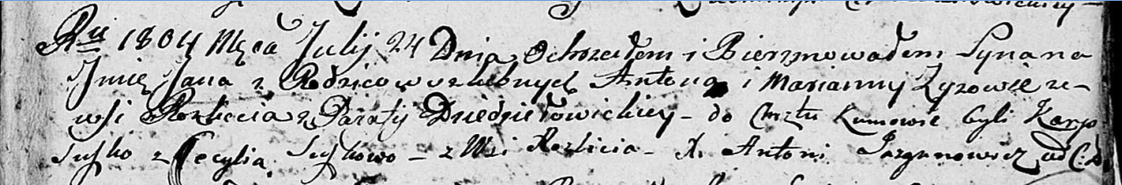

Дедиловичская Покровская церковь. 24 июля 1804 года. Метрическая запись о крещении.

Zyz Jan – сын родителей с деревни Разлитье.

Zyz Anton – отец.

Zyzowa Marjanna – мать.

Suszko Karp – кум.

Suszkowa Cecylia – кума, с деревни Разлитье.

Jazgunowicz Antoni – ксёндз.